**О случаях заболевания COVID-19 по состоянию на 08.00 (мск) от 14.02.2020 г.**

**Количество случаев и завозы**

* Согласно данным ежедневного отчёта Государственной Комиссии здравоохранения Китая по состоянию на 24.00 по Пекину 13.02.20 г. (19.00 по мск) **в целом в КНР зарегистрировано** случаев заболевания - **63932**. За сутки с 00.00 13.02.20 по 00.00 (время Пекина) 14.02.20 г. прирост составил 4099 случаев (7%).
* Случаев с летальным исходом – 1381 (летальность 2,16%; вне провинции Хубэй –0,53%). В тяжёлом состоянии находятся 10204 человека (16%). Выписано 6723 человека (прирост 812; 13,7%). Отслежено 493067 контактных лиц (21536 за последние сутки, прирост 4,6%), 177984 находятся под наблюдением. В настоящее время имеется 10109 подозрительных случаев.
* **Всего в мире по состоянию на 08.00 по мск** 14.02.20 г. из доступных источников известно о 64437 подтверждённых случаях (прирост за сутки 3656 случаев; 6%). В 24 странах мира вне КНР зарегистрировано 505 случаев (за последние сутки прирост 58; 13%).
* По сообщениям от 14.02.20 количество подтверждённых случаев на лайнере Diamond Princess возросло до 218.
* За прошедшие сутки о новых случаях сообщили также США, Сингапур, Малайзия, Вьетнам (см. таблицу ниже)

**Количество случаев заболевания в мире**

|  |  |  |  |  |  |
| --- | --- | --- | --- | --- | --- |
| Регион | № | Дата регистрации первого заболевания | Страна | Количество подтверждённых случаев заболевания (+за прошедшие сутки) | Количество случаев с летальным исходом |
| **Западно-Тихоокеанский регион** |  | 01.12.19 (дата начала заболевания) | Китай | 63932 (4099) | 1381 |
|  | 14.01.20 | Япония | 252 (49) | 1 |
|  | 19.01.20 | Республика Корея | 28 | 0 |
|  | 23.01.20 | Вьетнам | 16 (1) | 0 |
|  | 24.01.20 | Сингапур | 58 (8) | 0 |
|  | 25.01.20 | Австралия | 15 | 0 |
|  | 25.01.20 | Малайзия | 19 (1) | 0 |
|  | 27.01.20 | Камбоджа | 1 | 0 |
|  | 30.01.2020 | Филиппины | 3 | 1 |
| **Юго-Восточная Азия** |  | 12.01.20 | Таиланд | 33 | 0 |
|  | 24.01.20 | Непал | 1 | 0 |
|  | 27.01.20 | Шри-Ланка | 1 | 0 |
|  | 30.01.2020 | Индия | 3 | 0 |
| **Европейский регион** |  | 25.01.20 | Франция | 11 | 0 |
|  | 28.01.20 | Германия | 16 | 0 |
|  | 29.01.20 | Финляндия | 1 | 0 |
|  | 30.01.20 | Италия | 3 | 0 |
|  | 31.01.20 | Великобритания | 9 | 0 |
|  | 31.01.20 | Испания | 1 | 0 |
|  | 31.01.20 | Россия | 2 | 0 |
|  | 31.01.20 | Швеция | 1 | 0 |
|  | 04.02.20 | Бельгия | 1 | 0 |
| **Американский регион** |  | 21.01.20 | США | 15 (2) | 0 |
|  | 26.01.20 | Канада | 7 | 0 |
| **Восточно-Средиземноморский регион** |  | 30.01.20 | ОАЭ | 8 | 0 |
| **ВСЕГО** |  |  |  | 64437 | 1383 |

* 218 случаев – у пассажиров и персонала лайнера «Diamond Princess» у берегов Японии

**Общее количество зарегистрированных случаев и летальных исходов в мире**

|  |  |  |  |  |  |  |
| --- | --- | --- | --- | --- | --- | --- |
| По состоянию на (включительно): | Заболевшие | | | Погибшие | | |
| Всего в мире | Абсолютный прирост | Рост | Всего в мире | Абсолютный прирост | Рост |
| 20.01.2020 | 282 |  |  | 6 |  |  |
| 21.01.2020 | 314 | 32 | 1,11 | 6 | 0 |  |
| 22.01.2020 | 581 | 267 | 1,85 | 17 | 11 | 2,83 |
| 23.01.2020 | 846 | 265 | 1,46 | 25 | 8 | 1,47 |
| 24.01.2020 | 1320 | 474 | 1,56 | 41 | 16 | 1,64 |
| 25.01.2020 | 2014 | 694 | 1,53 | 56 | 15 | 1,37 |
| 26.01.2020 | 2798 | 784 | 1,39 | 80 | 24 | 1,43 |
| 27.01.2020 | 4593 | 1795 | 1,64 | 106 | 26 | 1,33 |
| 28.01.2020 | 6065 | 1472 | 1,32 | 132 | 26 | 1,25 |
| 29.01.2020 | 7818 | 1753 | 1,29 | 170 | 38 | 1,29 |
| 30.01.2020 | 9826 | 2008 | 1,26 | 213 | 43 | 1,25 |
| 31.01.2020 | 11953 | 2127 | 1,22 | 259 | 46 | 1,22 |
| 01.02.2020 | 14557 | 2604 | 1,22 | 304 | 45 | 1,17 |
| 02.02.2020 | 17391 | 2834 | 1,19 | 362 | 58 | 1,19 |
| 03.02.2020 | 20630 | 3239 | 1,19 | 426 | 64 | 1,18 |
| 04.02.2020 | 24554 | 3924 | 1,19 | 492 | 66 | 1,15 |
| 05.02.2020 | 28276 | 3722 | 1,15 | 565 | 73 | 1,15 |
| 06.02.2020 | 31481 | 3205 | 1,11 | 638 | 73 | 1,13 |
| 07.02.2020 | 34886 | 3405 | 1,11 | 724 | 86 | 1,13 |
| 08.02.2020 | 37251 | 2365 | 1,07 | 812 | 88 | 1,12 |
| 09.02.2020 | 40554 | 3303 | 1,09 | 910 | 98 | 1,12 |
| 10.02.2020 | 43103 | 2549 | 1,06 | 1017 | 107 | 1,12 |
| 11.02.2020 | 45169 | 2066 | 1,05 | 1115 | 98 | 1,10 |
| 12.02.2020 | 60276 | 15105 | 1,33 | 1369 | 255 | 1,23 |
| 13.02.2020 | 64437 | 4161 | 1,07 | 1383 | 14 | 1,01 |

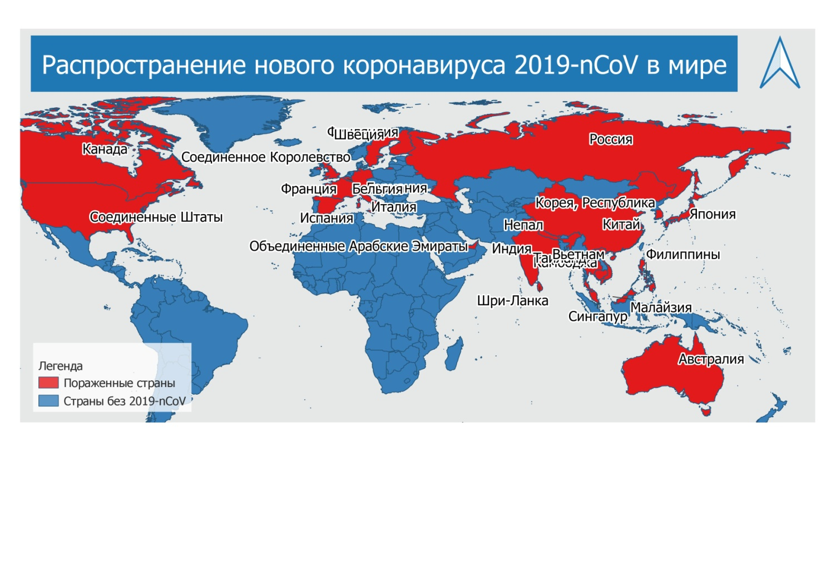

Рис.1 Страны с подтверждёнными случаями заболевания

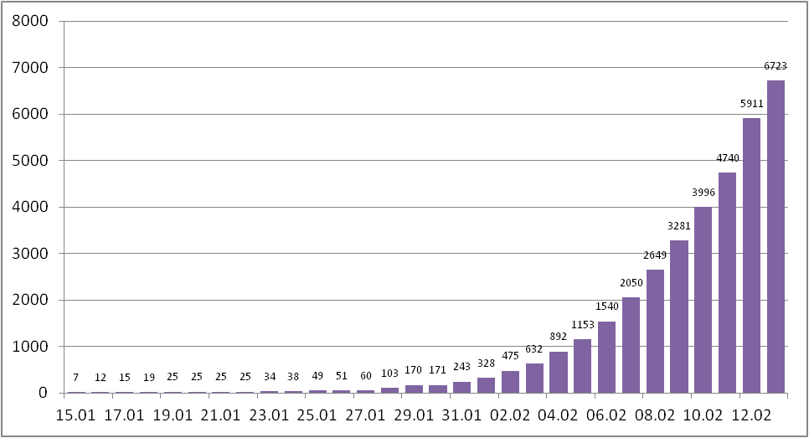

Рис. 2 Общее количество выписанных больных в КНР

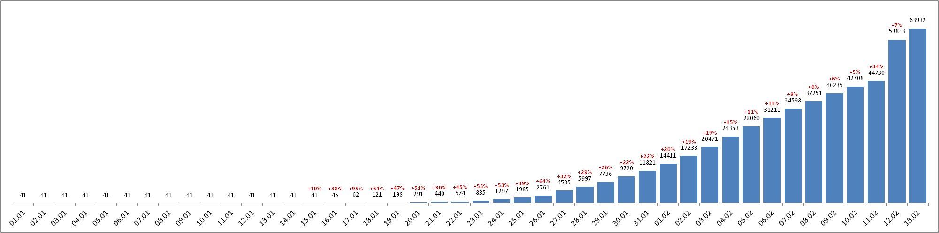

Рис. 4 Общее количество случаев подтверждения заболевания в КНР

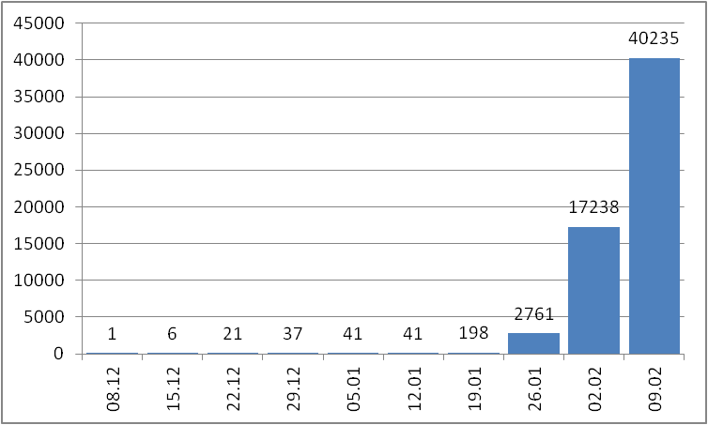

Рис. Количество подтверждённых случаев на конец календарной недели

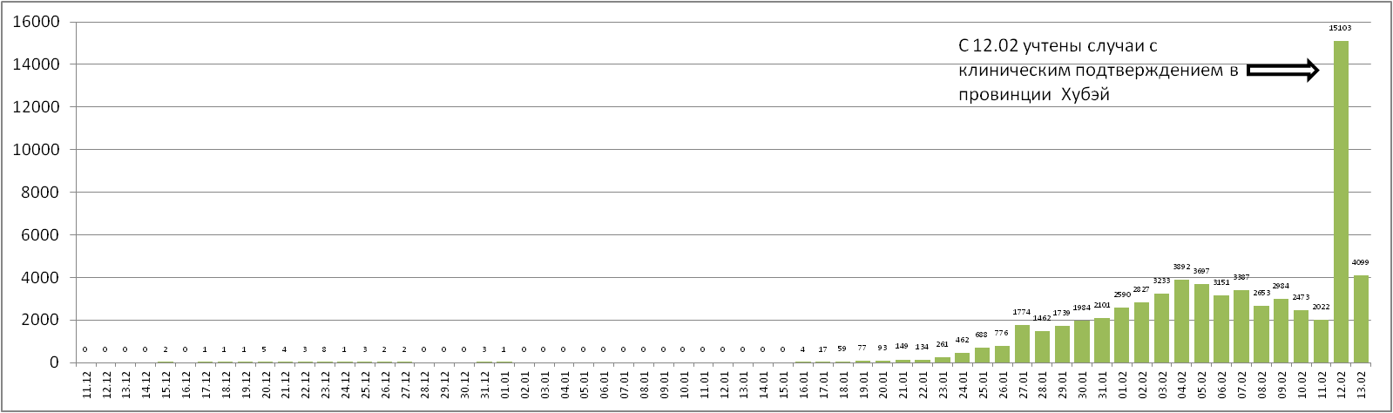

Рис 5 Количество регистрируемых ежедневно случаев в КНР

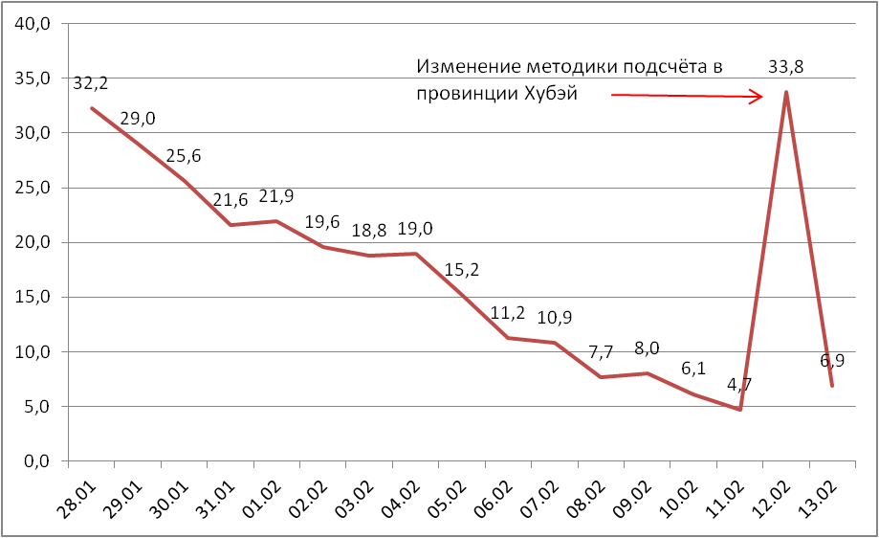

Рис. Темп прироста числа зарегистрированных случаев по дате публикации данных.

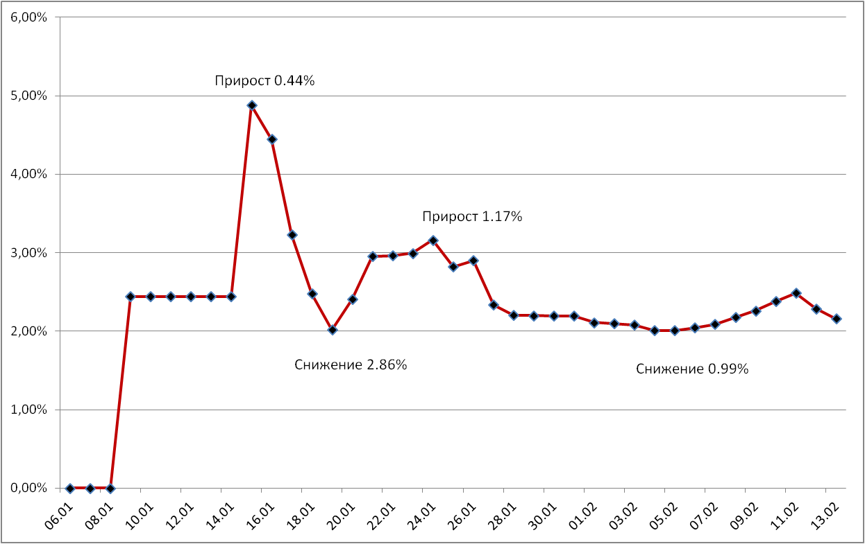

Рис.6. Летальность (%) в КНР

**Количество подтверждённых случаев заболевания, вызванного новым коронавирусом в КНР\***

Информация представляет собой сводные данные, полученные из государственных СМИ (CCTV, газета «Жэньминьжибао») и с сайтов местных муниципалитетов регионов КНР на 11.02.20 г. 8.00 по мск

|  |  |  |  |
| --- | --- | --- | --- |
| № | Название единицы провинциального уровня | Количество случаев (прирост за последние сутки) | Количество летальных исходов |
|  | Хубэй | 51986 (+3780) | 1318 (+18) |
|  | Гуандун | 1261 (+20) | 2 |
|  | Чжэцзян | 1155 (+10) | 0 |
|  | Хэнань | 1184 (+15) | 11(+1) |
|  | Хунань | 988 (+20) | 2 |
|  | Цзянси | 900 (+28) | 1 |
|  | Аньхой | 934 (+24) | 6(+1) |
|  | Чунцин | 529 (+11) | 4(+1) |
|  | Цзянсу | 593 (+23) | 0 |
|  | Шаньдун | 519 (+13) | 2 |
|  | Сычуань | 463 (+12) | 1 |
|  | Пекин | 372 (+6) | 3 |
|  | Шанхай | 318 (+5) | 1 |
|  | Хэйлундзян | 418 (+23) | 11(+2) |
|  | Фуцзянь | 281 (+2) | 0 |
|  | Шаньси | 230 (+1) | 0 |
|  | Гуанси-Чжуанский автономный район | 226 (+4) | 2 |
|  | Хэбей | 283 (+18) | 3 |
|  | Юннань | 162 (+7) | 0 |
|  | Хайнань | 158 (+1) | 4 |
|  | Шэньси | 126 | 0 |
|  | Ляонин | 117 (+1) | 1 |
|  | Тяньцзинь | 120 (+7) | 3 |
| 1. ) | Гуйчжоу | 140 (+5) | 1 |
|  | Гирин | 86 (+2) | 1 |
|  | Ганьсу | 90 (+3) | 2 |
|  | Внутренняя Монголия | 65 (+4) | 0 |
|  | Нинся-Хуэйский автономный район | 67 (+3) | 0 |
|  | Синьцзян-Уйгурский автономный район | 65 (+2) | 1 |
|  | Гонконг | 53 (+3) | 1 |
|  | Цинхай | 18 | 0 |
|  | Тайвань | 18 | 0 |
|  | Макао | 10 | 0 |
|  | Тибет | 1 | 0 |
|  | Всего | 63932 (+4099) | 1381 |

*Согласно новым предписаниям Национальной комиссии здравоохранения КНР изменена методика подсчета инфицированных лиц. Если у зараженного человека отсутствуют симптомы заболевания, его не считают инфицированным.

**Эпидемиологические и клинические характеристики**

**Возбудитель –** новый коронавирус **SARS-CoV-2** (название присвоено Международным комитетом по таксономии вирусов 11.02.20).

**Природный резервуар –** неизвестен; вероятно, дикие животные (предполагаются летучие мыши).

**Источник инфекции -** больной человек (животные?)

* Из исследованных 585 образцов объектов окружающей среды на рынке морепродуктов в г. Ухань, в 33 образцах с помощью ПЦР обнаружен новый вирус (данные образцы были собраны с 22 торговых лавок и 1 мусоровоза). 93.9% (31/33) положительных результатов обнаружены в образцах западной части рынка. Известно, что дикие животные продавались, в основном, на 7 и 8 рядах – там собрано 42.4% (14/33) образцов с положительным результатом. По неподтверждённым данным СМИ от 07.02.20 специалисты Южно-Китайского сельскохозяйственного университета выяснили, что геномная последовательность коронавируса, обнаруженного у панголинов, на 99 % идентична геному вируса у людей. Отмечается, что эти животные могут быть не единственными промежуточными хозяевами вируса. При этом исследователи не уточнили, может ли коронавирус передаваться человеку от панголинов.
* Начало заболевания у первого заболевшего зарегистрировано 01.12.19 г.; пациент не сообщал о связи с рынком морепродуктов. Не было обнаружено эпидемиологической связи между первым пациентом и последующими случаями. По данным исследователей, 13 из 41 случая не имели связи с рынком.
* По данным информационного портала Weibo от 11.02.20, со ссылкой на государственный комитет по вопросам здравоохранения КНР, более 83% массовых заражений коронавирусом происходят в семьях заболевших, остальные - в медицинских учреждениях, службах питания, супермаркетах и торговых центрах, предприятиях, транспортных средствах, домах престарелых и школах.

**Механизмы, пути и факторы передачи –** основной механизм – аспирационный (воздушно-капельный или воздушно-пылевой путь передачи).

* Реализуется несколько механизмов передачи: аэрогенный механизм (воздушно-капельный, воздушно-пылевой пути передачи); фекально-оральный механизм (контактно-бытовой, пищевой пути передачи); прямой контактный механизм передачи. Существует потенциальный риск передачи инфекции коронавируса нового типа от матери к ребенку.
* Положительные результаты на новый коронавирус получены при ПЦР-исследовании фекалий больных (*«First Case of 2019 Novel Coronavirus in the United States»)*, образцов с дверной ручки дома заболевшего (ИА CGTN от 03.02.20,) также сообщается, что вирусом можно заразиться через клавиатуру или мобильные телефоны.
* На пресс-конференции правительства провинции Хубей 03.02.20 заявлено о способности вируса сохранять жизнеспособность на поверхностях в течение нескольких часов, а при температуре 200С и влажности 40-50% до 5 дней.
* По сообщениям СМИ от 09.02.20: 29% приходится на медицинский персонал среди 138 инфицированных коронавирусом пациентов в одной из больниц Уханя. В лечебном учреждении, о котором шла речь выше, 12% заболевших заразились уже в больнице, отмечает врач со ссылкой на результаты исследований, опубликованные в Jama. Таким образом, медицинский персонал и люди, заразившиеся уже в больнице, составляют 41% всех ее инфицированных пациентов.

**Инкубационный период**

Государственная газета КНР Сhina daily сообщает 10.02.20: По результатам исследования, проводимого под руководством Zhong Nanshan, ведущего специалиста КНР по респираторным вирусным инфекциям, медианный показатель для инкубационного периода составляет 3 дня. Guan Weijie, член исследовательской группы, указал на возможную длительность инкубационного периода до 24 дней в редких случаях. Сообщалось о сроках инкубационного периода от 1 до 17 дней. Не исключена возможность заражения от больного в инкубационном периоде. **11.02.2020 г.** официальный представитель **ВОЗ** заявила, что инкубационный период нового коронавируса **пока рассматривается в рамках от 1 до 14 дней**.

**Клиническая картина**

Ведущие симптомы: (по анализу данных научной литературы) повышение температуры тела (чаще 38-39° С) в > 90 % случаев; кашель (сухой или с небольшим количеством мокроты) в 80 % случаев; ощущение сдавленности в грудной клетке в > 20 % случаев; одышка в 15 % случаях; миалгия, головная боль; кровохарканье (в редких случаях).

* Сообщается о регистрации случаев с нетипичным началом заболевания: симптомы со стороны ЖКТ (диарея, тошнота, рвота, снижение аппетита), нервной системы (ментальные расстройства, головная боль), сердечно-сосудистой системы (учащённое сердцебиение, дискомфорт в грудной клетке).

Средний срок госпитализации - 5.8 дней (по данным ВОЗ).

Летальные случаи ассоциированы с возрастом пациентов **>**60 лет, как правило, при тяжелой сопутствующей патологии.

Доля больных с тяжелым клиническим течением составляет 14-20% (данные ВОЗ).

* На пресс-конференции Государственной Комиссии здравоохранения 29.01.20 г. заявлено о более лёгком течении заболевания у детей.

**Лабораторная диагностика**

* Институт вирусологии Уханя разработал ИХА-тесты для определения АТ.
* Компания Shenxiang Biotechnology Co. разработала набор для диагностики нового вируса в течение 30 минут (29.01.20 г.).
* В ряде стран разработаны ПЦР тест-системы для диагностики в режиме реального времени, в том числе в РФ (ФБУН ГНЦ ВБ «Вектор»).
* Согласно сообщению ИА Sina (КНР) от 08.02.20 китайские врачи отмечают возможность высокого числа ложноотрицательных результатов при исследовании на новый коронавирус. По оценке академика Wang Chen положительный результат при лабораторном исследовании в настоящее время регистрируется только у 30-50% от истинного числа заболевших. Это обусловлено тем, что вероятность обнаружения вируса выше всего при исследовании смывов с нижних дыхательных путей, меньше при исследовании мокроты и ниже всего при исследовании мазков с глотки. Также в настоящее время из-за повышенного спроса установлен «особый порядок подтверждения качества» для диагностических наборов, что сказывается на их чувствительности.

**Лечение**

Этиотропная терапия – отсутствует, используются симптоматическая терапия и препараты против РНК-содержащих вирусов.

* По результатам исследований китайских ученых установлено 30 медицинских препаратов, оказывающих противовирусное действие по отношению к коронавирусу нового типа. Среди препаратов: Indinavir ("Индинавир"), Saquinavir ("Сакинавир"), Lopinavir ("Лопинавир"), Carfilzomib ("Карфизомиб"), Ritonavir ("Ритонавир"), "Цинансерин", "Циклопорин А", Remdesivir и Ritonavir.
* Министерство РФ в качестве этиотропной терапии рекомендовало использовать препараты: рибавирин, рекомбинантный интерферон бета-1b и лопинавир/ритонавир.
* По сообщению от 28.01.20 г. учёные из Университета Гонконга заявили о готовности вакцины от нового вируса, однако указано на необходимость нескольких месяцев испытаний на животных перед исследованиями на людях. Директор института вирусологии китайского CDC также заявил о начале разработки вакцины против нового коронавируса.

**Медицинское и противоэпидемическое обеспечение г. Ухань и КНР в целом**

* В г. Ухань развернуто девять специализированных госпиталей для больных вирусной пневмонией, в 61 клинике ведется приём пациентов с подозрением на COVID-19.
* Около 6000 медработников прибыло из других регионов.
* В г. Ухань переоборудованы во временные госпитали международный выставочный центр, спортивный комплекс "Хуншань" и культурный комплекс "Уханьский гостиный двор". По состоянию 04.02, в них уже были установлены сотни временных больничных коек.
* Первый специализированный госпиталь, построенный в городе Ухань и рассчитанный на 1000 мест, начал работу 3.02.20 г. Завершено строительство второго госпиталя (06.02).
* По оценкам властей Уханя городу необходимо 10 тыс. биозащитных костюмов в сутки, однако сейчас удовлетворена только половина спроса. Провинция Хубэй нуждается в 100 тыс. комплектах медицинских защитных костюмов в сутки, при этом предприятия в КНР способны производить только 30 тыс. таких костюмов в сутки. В связи с этим правительство страны рассчитывает на импорт биозащитных костюмов.

**Ограничительные мероприятия и ответные меры, введённые в КНР**

В г. Ухань остановлено авиа- и железнодорожное сообщение **с 23.01.20 г.** Заблокированы автомобильные дороги, введен запрет на паромное сообщение по реке Янцзы. Закрыт автомобильный туннель под рекой Янцзы. На действующих мостах через реку установлены тепловизоры, все пешеходы и водители транспортных средств должны пройти проверку на предмет повышенной температуры. В г. Ухань введён запрет на движение автотранспорта, кроме транспорта государственных служб. **В 16 других городах** провинции Хубэй (см. рис. ниже) прекращено движение общественного транспорта, отменены мероприятия с массовым скоплением людей.

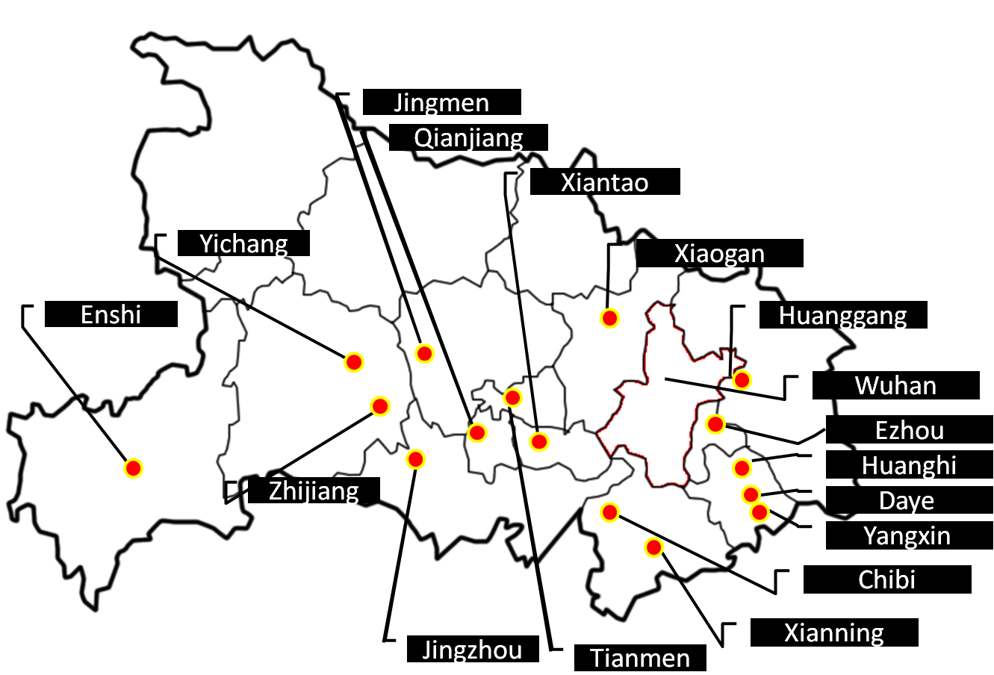

* Пекин закрыл въезд и выезд из города для регулярных автобусных рейсов. Власти города Шаньтоу провинции Гуандун запретили въезд в город с 00.00 27.01.20 г. Жители города Сучжоу провинции Цзянсу, находящиеся вне его, не допускаются обратно без медосвидетельствования и должны быть изолированы дома или в медучреждениях; все массовые мероприятия запрещены. Администрация Шанхая постановила прекратить работу предприятий города до 9.02.20 г. (за исключением коммунальных и медицинских служб, продуктовых магазинов). Власти Гонконга временно закрыли некоторые границы с материковой частью Китая. Количество автобусных и авиарейсов из материковой части Китая в Гонконг сокращено, ж/д сообщение приостановлено. Гонконг запретил въезд жителям провинции Хубей, а также находившимся в провинции в течение последних 14 дней. В Макао введён запрет на въезд жителей г. Ухань без медицинского освидетельствования.
* В КНР с 26.01.20 г. запрещена продажа диких животных.
* По всей стране откладывается открытие детских садов, школ и университетов после каникул. Правительство Гонконга заявило о прекращении работы учреждений культуры и спорта с 28.01.20 г.
* Ассоциация туристических операторов КНР заморозила продажи туров для граждан Китая.
* После продления вынужденных «каникул» автомобильная промышленность Китая начинает постепенно возвращаться к работе. По сообщениям от 10.02.20 среди иностранных автопроизводителей, имеющих заводы в КНР, первой приступила к работе Tesla. Частично приступили к работе и заводы Volkswagen, Daimler, в то время как Toyota и Honda продлили каникулы на неопределенный срок. General Motors собирается приступить к производству на своих предприятиях не раньше 15 февраля. Во многих городах, включая Пекин и Шанхай, работодатели позволяют сотрудникам работать из дома, ведущие технологические компании, в том числе, Alibaba и Meituan, продлили выходные, как минимум, до 16 февраля.

**Ограничительные мероприятия, введённые отдельными странами, а также меры защиты собственных граждан**

30.01.20 г. ВОЗ объявила Чрезвычайную ситуацию в области общественного здравоохранения. ВОЗ не рекомендует ограничительных мер на поездки между странами и торговлю.

* Своих граждан из КНР эвакуировали Германия, США, Япония, Великобритания, Иордания, Казахстан, Индонезия, Сингапур, Республика Корея, Франция, Италия, Россия.
* Ограничения на въезд из КНР ввели КНДР, Филиппины, Южная Корея, Казахстан, Монголия, Малайзия, Кыргызстан, США, Армения, Вьетнам, Ирак, Индия, Индонезия, Новая зеландия, Израиль, Сингапур, Мьянма, Чехия.
* С 1.02.20 г. Россия остановила авиасообщение с Китаем, за исключением рейсов "Аэрофлота" в Пекин, Гонконг, Шанхай и Гуанчжоу, а также регулярных рейсов китайских авиалиний в Шереметьево. Россия приостановила ж/д сообщение с Китаем с 3.02. С 4 февраля 2020 г. въезд иностранных граждан с территории КНР разрешён только через ВПП в Шереметьево, за исключением граждан государств – членов Евразийского экономического союза, а также экипажей воздушных судов, членов официальных делегаций и лиц, имеющих вид на жительство в Российской Федерации. «Коронавирусная инфекция (2019-nCoV)» внесена в перечень заболеваний, представляющих опасность для окружающих.

**Мероприятия ВОЗ и заявления представителей организации**

Глава ВОЗ на пресс-конференции 07.02.20 заявил, что ВОЗ рассылает средства диагностики и СИЗ в несколько стран во всех регионах. Он отмечает, что потребность в СИЗ возросла в 100 раз, ситуация усложняется неоправданно распространенным их использованием. Хирургические маски должны быть доступны в первую очередь медперсоналу, во вторую – больным и ухаживающим за ними.

В Китай из Женевы отправили передовую группу экспертов Всемирной организации здравоохранения (ВОЗ). Об этом сообщил 10.02.20 в своем аккаунте в Twitter генеральный директор ВОЗ Тедрос Аданом Гебрейесус.

В Женеве 12.01.20 завершился форум по борьбе с новым коронавирусом во главе со Всемирной организации здравоохранения (ВОЗ). На форуме собрались около четырехсот экспертов из разных стран мира. Российскую сторону представляла делегация Роспотребнадзора.

**Информация из ежедневных отчетов ВОЗ**

Заболеваемость COVID-19 за пределами Китая (данные отчёта ВОЗ от 13.02.20)

* Из 441 случая за пределами Китая у 16 отсутствовали симптомы заболевания. Из остальных 425 случаев информация о дате начала заболевания доступна только для 155 случаев и представлена на графике

**Источники:**

<https://www.who.int/emergencies/diseases/novel-coronavirus-2019/situation-reports>

[http://www.nhc.gov.cn/](http://www.nhc.gov.cn/%20)

ddc.moph.go.th

[https://www.moh.gov.sg](https://www.moh.gov.sg/news-highlights/details/update-on-local-situation-regarding-severe-pneumonia-cluster-in-wuhan-16-jan)

https://www.who.int

Wjw.wuhan.gov.cn

https://www.cdc.gov/coronavirus/novel-coronavirus-2019.html

https://www.ecdc.europa.eu/

http://www.xinhuanet.com/

info.gov.hk

https://www.mhlw.go.jp/

Twitter/@whowpro

https://www.news.gov.hk

<https://en.yna.co.kr/>

http://www.kaixian.tv/

https://news.sina.com.cn/

people.com.cn

[www.cctv.com/](http://www.cctv.com/)